STÁTNÍ POZEMKOVÝ ÚŘAD
Sídlo: Husinecká 1024/11a, 130 00 Praha 3 - Žižkov, IČO: 01312774, DIČ: CZ 01312774
Krajský pozemkový úřad pro Ústecký kraj, Pobočka Teplice,
Masarykova třída 2421/66, 415 01 Teplice

Naše značka: SPU 505957/2025 Spisová značka: SP9718/2025-508207
UID: spudms00000016208265 Číslo smlouvy v ASPU: 658-2025-508207

Vyřizuje.: Karel Fingerhut

Tel.: 602478934
ID DS: z49per3
E-mail: karel.fingerhut@spu.gov.cz

Objednávka č.: 1288-2025-508207

HIG geologická služba, spol. s r.o.
Školní 322
664 43 Želešice
IČO: 49969986
---------------------------------------------------------------------------------------------------------------------------
Název zakázky: „IGP pro KoPÚ Žežice“.
Objednáváme u Vás IGP (12 sond) pro zpracování plánu společných zařízení (PSZ) v rámci komplexních pozemkových úprav v k.ú. Žežice u Chuderova (okres Ústí nad Labem). Podrobné požadavky na zpracování IGP jsou uvedeny v příloze č. 1 – Specifikace požadavků na IGP.

Kontaktní osoba za Pobočku Teplice: Ing. Daniel Engel (tel.č.: 727956825, e-mail: daniel.engel@spu.gov.cz)

Dohodnutá cena: 293 500,00 Kč bez DPH
Datum splatnosti: 30 dní od vystavení faktury
Datum dodání: do 27. 2. 2026

Odběratel: Státní pozemkový úřad
Husinecká 1024/11a
130 00 Praha
Příjemce: Státní pozemkový úřad
Krajský pozemkový úřad pro Ústecký kraj
Pobočka Teplice
Masarykova 2421/66
415 02 Teplice
Bankovní spojení: Česká národní banka, č. ú. 3723001/0710
IČO: 01312774
DIČ: není plátce DPH

Objednávka je platná až po její písemné akceptaci dodavatelem.

V Teplicích dne 10. 12. 2025
Objednávku přijímám a akceptuji:  16. 12. 2025  Mgr. Aleš Grünwald jednatel  HIG geologická služba, spol. s r.o | „elektronicky podepsáno“  …………………………………  Ing. Soňa Balcárková  vedoucí Pobočky Teplice  Státní pozemkový úřad

Příloha č. 1 – Specifikace požadavků na IGP

Důvodem pro zpracování IGP je návrh těchto opatření: malá vodní nádrž (MVN2) při Pekelském potoce, tůně (TUN1-4) v údolnici toku IDVT 10237064 a tůň (TUN5) a návesní rybníček (MVN3) v rámci místní části Sovolusky.

Posouzením ÚAP se v dotčené lokalitě nacházejí sítě technické infrastruktury pouze v lokalitě současné zátopě tůně TUN5 a u hráze návesního rybníčku MVN3. Dále upozorňujeme, že v zájmových lokalitách se mohou nacházet podrobná odvodňovací zařízení. Vymezení lokalit a umístění sond pro zpracování IGP je patrné z dále uvedených mapových příloh.

- Etapa – rešeršní fáze

- Rešerše archivních vrtů a vrtné prozkoumanosti v okolí za účelem vytipování lokality vhodné k těžbě zemníku a ověření případné existence sond v zájmové lokalitě pro umístění nových sond

- Etapa – průzkumné práce

Malá vodní nádrž (MVN2):
Budou provedeny 2x jádrové vrty (sondy S1, S2 pro každou sondu jeden vrt) – hloubka 6 m nebo do zjištění skalního podloží.
Budou provedeny 2x jádrové vrty (sonda S3, S12 pro každou sondu jeden vrt) – hloubka 4 m pod úroveň založení tělesa hráze nebo do zjištění skalního podloží.
Budou provedeny kopané sondy (sondy S4 a S5) – hloubka 2,5m
Bude stanovena skladba a technický stav stávající hráze, který vyhodnotí její ponechání a případné dosypání, nebo její odstranění a použitelnost zemin ze stávající hráze na stavbu nové.
Sondy S1, S2, S3, S4, S5 a S12.
Budou stanovené základové podmínky a vlastnosti podloží sondami S3, S5 a S12.
Sonda S2 slouží pro stanovení vlastností podloží a stability svahu nad hrází.
Sonda S1 slouží pro stanovení vlastností podloží pod zařízením navrhované hráze.
Sonda S4 slouží ke stanovení zemníku.

Umístění sond:
- na hrázi (v ose hráze)
1x (vrtaná sonda S3) uprostřed současného tělesa hráze, hloubka 4 m pod úroveň založení tělesa hráze nebo do zjištění skalního podloží.
1x (kopaná sonda S5) pata začínající hráze (napájecí koryto), hloubka 2,5 m
1x (vrtaná sonda S12) v ose současného tělesa hráze, hloubka 4 m pod úroveň založení tělesa hráze nebo do zjištění skalního podloží.
- sonda ve svahu nad vodní nádrží – 1x vrtaná sonda S2, hloubka 6,00 m nebo do zjištění skalního podloží.
- sonda pod zařízením hráze – 1x vrtaná sonda S1, hloubka 6,00 m nebo do zjištění skalního podloží.
- sondy pro stanovení zemníku, vyhledání vhodných zemin pro stanovení hráze – 1x strojně kopaná sonda (viz požadavky dle bodu 3.) (sonda S4), hloubka 2,50 m

Tůň (TUN5):
Umístění sond:
- hráz současné tůně – osa budoucí hráze tůně – bude proveden 1x kopaná sonda (sonda S6), hloubka 2,50 m

Účel průzkumu je stejný jako v případě MVN2.

Tůně (TUN1-4):
Umístění sond:
- údolnice potoka (hráz budoucích tůní) – osa budoucí hráze tůně – bude proveden 4x kopaná sonda (sonda S7 až S10) pro každou tůň bude provedena jedna sonda, hloubka 2,50 m

Účel průzkumu je stejný jako v případě MVN2.

Návesní rybníček (MVN3):
Umístění sond:
- hráz současné nádrže – vzdušná pata hráze – bude proveden 1x kopaná sonda (sonda S11), hloubka 2,50 m

Účel průzkumu je stejný jako v případě MVN2.

- Vyhodnocení pro opatření malá vodní nádrž a tůní
- laboratorní zkoušky mechaniky zemin – základní klasifikační rozbor
- pro všechny provedené sondy
- Stanovení geotechnických vlastností jednotlivých vrstev, zatřídění a stanovení vhodnosti pro zemní hráze dle ČSN 75 2310 a ČSN 75 2410, zjištění úrovně hladiny podzemní vody, těžitelnost, vrtatelnost, beranitelnost, stanovení filtračních koeficientů jednotlivých vrstev
- pro všechny provedené sondy
- Vyhodnocení základové spáry v profilu sypané hráze a doporučení úrovně založení tělesa hráze
- Platí pro hráz tůní TUN1-5 a hráze MVN2 a MVN3
- Vyhodnocení základové spáry v místě navržených objektů a doporučení úrovně založení objektů, stanovení únosnosti základové spáry
- Objekty jsou předpokládány v místě sondy S1, S3, S5, S6, S7, S8, S9, S10, S11, S12
- Vyhodnocení rizika sesuvů půdy v oblasti zátopy a těsném okolí vlivem vzdutí vody a stoupání/klesání hladiny při manipulaci s vodou v nádrži (tzn. plné napuštění a plné vypuštění)
- Vyhodnocení podloží hráze z pohledu konzistence zemin a potenciálního rizika průsaků pod hrází

Přehled sond:
Navržené opatření | Číslo sondy | Y | X
Malá vodní nádrž MVN2 | S1 | 758126.26 | 974222.66
Malá vodní nádrž MVN2 | S2 | 758131.30 | 974169.11
Malá vodní nádrž MVN2 | S3 | 758107.61 | 974199.26
Malá vodní nádrž MVN2 | S4 | 758107.71 | 974180.61
Malá vodní nádrž MVN2 | S5 | 758089.48 | 974171.94
Tůň TUN5 | S6 | 757595.80 | 972673.64
Tůň TUN1 | S7 | 757359.12 | 972670.05
Tůň TUN2 | S8 | 757394.78 | 972606.69
Tůň TUN3 | S9 | 757406.42 | 972524.14
Tůň T4 | S10 | 757414.93 | 972489.61
Malá vodní nádrž MVN3 | S11 | 757681.51 | 972664.63
Malá vodní nádrž MVN2 | S12 | 758131.18 | 974212.69

Mapové přílohy specifikace požadavků na IGP:
1) Mapa zadání IGP – přehledná mapa
2) Mapa zadání IGP – detail MVN2
3) Mapa zadání IGP – detail MVN3 a TUN5
4) Mapa zadání IGP – detail TUN1-4

- Mapa zadání IGP – přehledná mapa
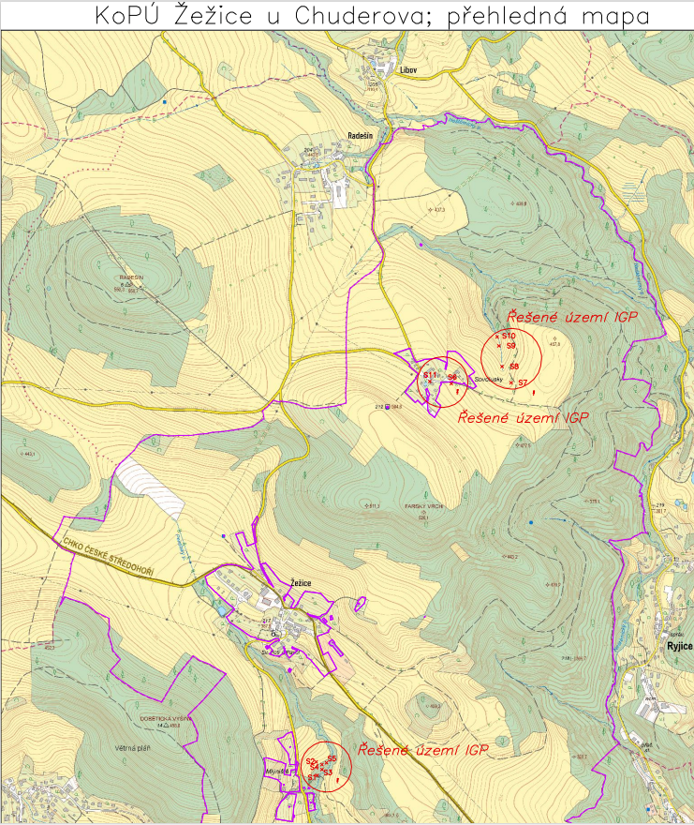

- Mapa zadání IGP – detail MVN2

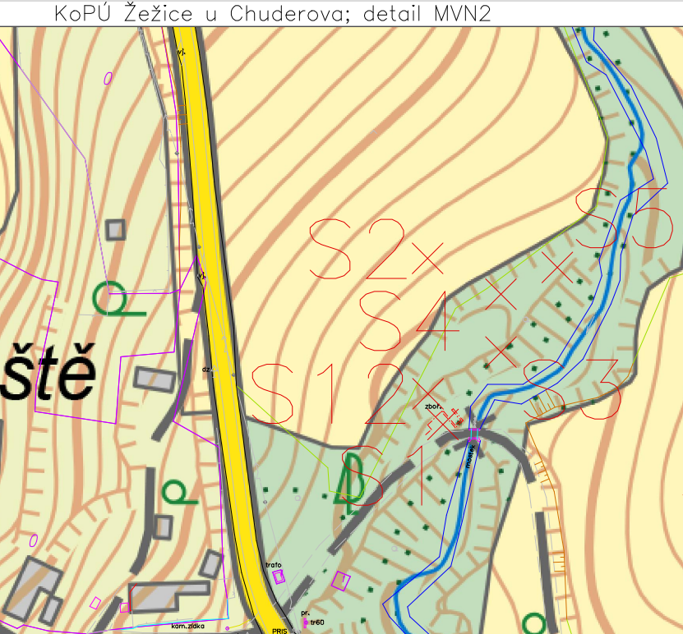

- Mapa zadání IGP – detail MVN3 a TUN5

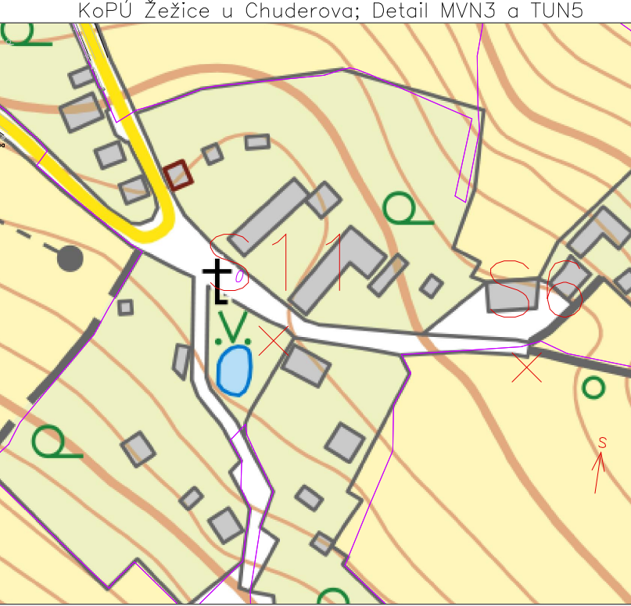

- Mapa zadání IGP – detail TUN1-4

